温馨提示：
此套题为Word版，请按住Ctrl,滑动鼠标滚轴，调节合适的观看比例，答案解析附后。关闭Word文档返回原板块。
课时提升作业 二十九
空间直角坐标系
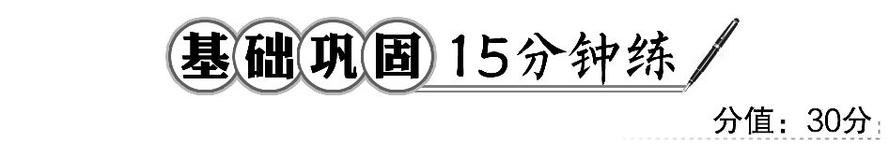
一、选择题(每小题4分,共12分)
1.(2016·嘉兴高一检测)点P(2,-3,1)关于坐标原点的对称点是( )
A.(-2,-3,-1) B.(-2,3,-1)
C.(2,-3,-1) D.(-2,3,1)
【解析】选B.点P(2,-3,1)关于坐标原点的对称点是(-2,3,-1).
【延伸探究】本题若求点P(2,-3,1)关于xOy平面的对称点,又如何选取?
【解析】选C.点P(2,-3,1)关于xOy平面对称的点,其坐标应满足与点P的横坐标、纵坐标都不变,竖坐标变为原来的相反数.
2.(2016·太原高一检测)已知点A(3,5,-7),B(-2,4,3),则线段AB的中点坐标是
( )
A.(1,9,-4) B.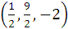
C.(5,-1,10) D.(-4,1,-3)
【解析】选B.由中点坐标公式可得AB的中点坐标是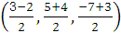,
即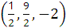.
【补偿训练】已知△ABC的三个顶点坐标分别为A(2,3,1),B(4,1,-2),C(6,3,7),则△ABC的重心坐标为( )
A.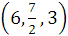 B.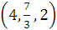
C.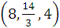 D.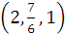
【解析】选B.重心的坐标为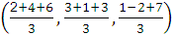,即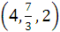.
3.有下列说法:
①在空间直角坐标系中,在x轴上的点的坐标一定可以写成(0,b,c);
②在空间直角坐标系中,在yOz平面上的点的坐标一定可以写成(0,b,c);
③在空间直角坐标系中,在z轴上的点的坐标一定可以写成(0,0,c);
④在空间直角坐标系中,在xOz平面上的点的坐标是(a,0,c).
其中正确的个数是( )
A.1 B.2 C.3 D.4
【解析】选C.在空间直角坐标系中,在x轴上的点的坐标一定可以写成(a,0,0),①错误;在空间直角坐标系中,在yOz平面上的点的坐标一定可以写成(0,b,c),②正确;在空间直角坐标系中,在z轴上的点的坐标一定可以写成(0,0,c),③正确;在空间直角坐标系中,在xOz平面上的点的坐标是(a,0,c),④正确.正确说法的个数为3.
二、填空题(每小题4分,共8分)
4.(2016·娄底高一检测)点(-2,3,4)关于yOz平面的对称点为________.
【解析】关于yOz平面的对称点的纵坐标与竖坐标相同,横坐标相反,故(-2,3,4)关于yOz平面的对称点为(2,3,4).
答案:(2,3,4)
【延伸探究】若将本题中平面改为“xOy”,则对称点的坐标应为________.
【解析】关于xOy平面的对称点的横坐标与纵坐标相同,竖坐标相反,故(-2,3,4)关于xOy平面的对称点为(-2,3,-4).
答案:(-2,3,-4)
5.(2016·东城高一检测)已知平行四边形ABCD的两个顶点的坐标分别为A(2,-3,-5),B(-1,3,2),对角线的交点是E(4,-1,7),则C,D的坐标分别为________.
【解析】点E分别是点A与点C、点B与点D的中点,由中点公式可得C,D的坐标分别为C(6,1,19),D(9,-5,12).
答案:C(6,1,19),D(9,-5,12)
【补偿训练】在空间直角坐标系中,点M(-2,4,-3)在xOz平面上的射影M₁点,则M₁关于原点的对称点坐标是________.
【解析】M(-2,4,-3)在xOz平面上的射影M₁的坐标为(-2,0,-3),所以M₁关于原点的对称点坐标为(2,0,3).
答案:(2,0,3)
三、解答题
6.(10分)(2016·黄石高一检测)如图所示,AF,DE分别是☉O,☉O₁的直径,AD与两圆所在的平面均垂直,AD=8.BC是☉O的直径,AB=AC=6,OE∥AD,试建立适当的空间直角坐标系,求出点A,B,C,D,E,F的坐标.
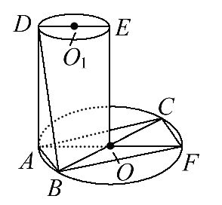
【解析】因为AD与两圆所在的平面均垂直,OE∥AD,所以OE与两圆所在的平面也都垂直.又因为AB=AC=6,BC是☉O的直径,所以△BAC为等腰直角三角形且
AF⊥BC,BC=6.以O为原点,OB,OF,OE所在直线分别为x轴、y轴、z轴,建立如图所示的空间直角坐标系,
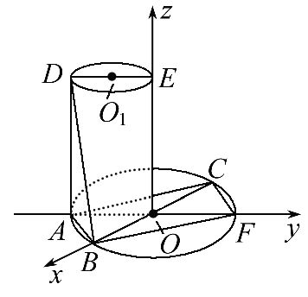
则A,B,C,D,E,F各个点的坐标分别为A(0,-3,0),B(3,0,0),C(-3,0,0),
D(0,-3,8),E(0,0,8),F(0,3,0).
【拓展延伸】巧建坐标系轻松解题
(1)建立空间直角坐标系时,要考虑如何建系才能使点的坐标简单,便于计算,一般是要使尽量多的点在坐标轴上.
(2)对长方体或正方体,一般取相邻的三条棱所在直线为x,y,z轴建立空间直角坐标系;确定点的坐标时,最常用的方法就是求某些与坐标轴平行的线段的长度,即将坐标转化为与轴平行的线段长度,同时要注意坐标的符号,这也是求空间点的坐标的关键.
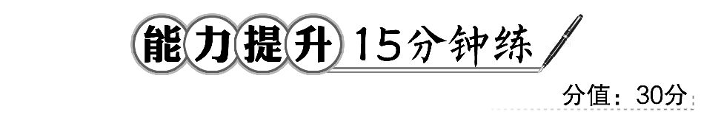
一、选择题(每小题5分,共10分)
1.在空间直角坐标系中,点A(1,2,-3)关于x轴的对称点为( )
A.(1,-2,-3) B.(1,-2,3)
C.(-1,-2,3) D.(-1,2,3)
【解析】选B.关于x轴对称的点的坐标的横坐标相同,其余相反,故为(1,-2,3).
2.设y∈R,则点P(1,y,2)的集合为( )
A.垂直于xOz平面的一条直线 B.平行于xOz平面的一条直线
C.垂直于y轴的一个平面 D.平行于y轴的一个平面
【解析】选A.由于点的横坐标、竖坐标均为定值,而纵坐标不确定,故该点的集合为垂直于平面xOz的一条直线.
二、填空题(每小题5分,共10分)
3.已知点A(-4,2,3)关于坐标原点的对称点为A₁,A₁关于xOz平面的对称点为A₂,A₂关于z轴的对称点为A₃,则线段AA₃的中点M的坐标为________.
【解析】因为点A(-4,2,3)关于坐标原点的对称点为A₁(4,-2,-3),点A₁(4,-2,-3)关于xOz平面的对称点A₂的坐标为A₂(4,2,-3),点A₂(4,2,-3)关于z轴的对称点为A₃(-4,-2,-3),所以AA₃的中点M的坐标为M(-4,0,0).
答案:(-4,0,0)
4.(2016·洛阳高一检测)点P(a,b,c)关于原点的对称点P′在x轴上的射影A的坐标为________.
【解题指南】关于原点的对称点的坐标互为相反数,在x轴上的射影A的坐标其纵坐标、竖坐标都为0.
【解析】P(a,b,c)关于原点的对称点为P′(-a,-b,-c),所以P′在x轴上的射影A的坐标为A(-a,0,0).
答案:(-a,0,0)
【误区警示】本题易把在x轴上的射影的点的坐标认为纵坐标和竖坐标不变,横坐标为0,导致P′在x轴上的射影A的坐标为A(0,-b,-c)的错误.
三、解答题
5.(10分)(教材P135例2改编)如图,有一个棱长为1的正方体ABCD-A₁B₁C₁D₁,以点D为坐标原点,分别以射线DA,DC,DD₁的方向为正方向,建立x轴,y轴,z轴,从而建立起一个空间直角坐标系Oxyz.一只小蚂蚁从点A出发,不返回地沿着棱爬行了2个单位长度.请用坐标表示小蚂蚁现在爬到了什么位置.
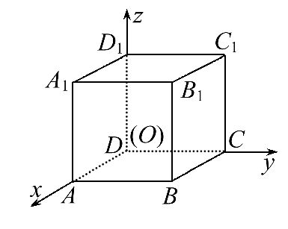
【解题指南】小蚂蚁爬行的方向不同,位置也不同,故要分类讨论.
【解析】小蚂蚁沿着A-B-C或A-B-B₁或A-D-C或A-D-D₁或A-A₁-B₁或A-A₁-D₁任意一条路线爬行,其终点为点C或B₁或D₁.点C在y轴上,且DC=1,则其在y轴上的坐标为1,x轴上的坐标与z轴上的坐标均为0,所以点C的坐标是(0,1,0);同理可知D₁的坐标是(0,0,1);点B₁在xOy平面上的射影是B,点B在xOy平面上的坐标是(1,1,0),且|B₁B|=1,则其在z轴上的坐标为1,所以点B₁的坐标是(1,1,1).
关闭Word文档返回原板块

